   ""
      2015 

   ■•
 
( )

{ )
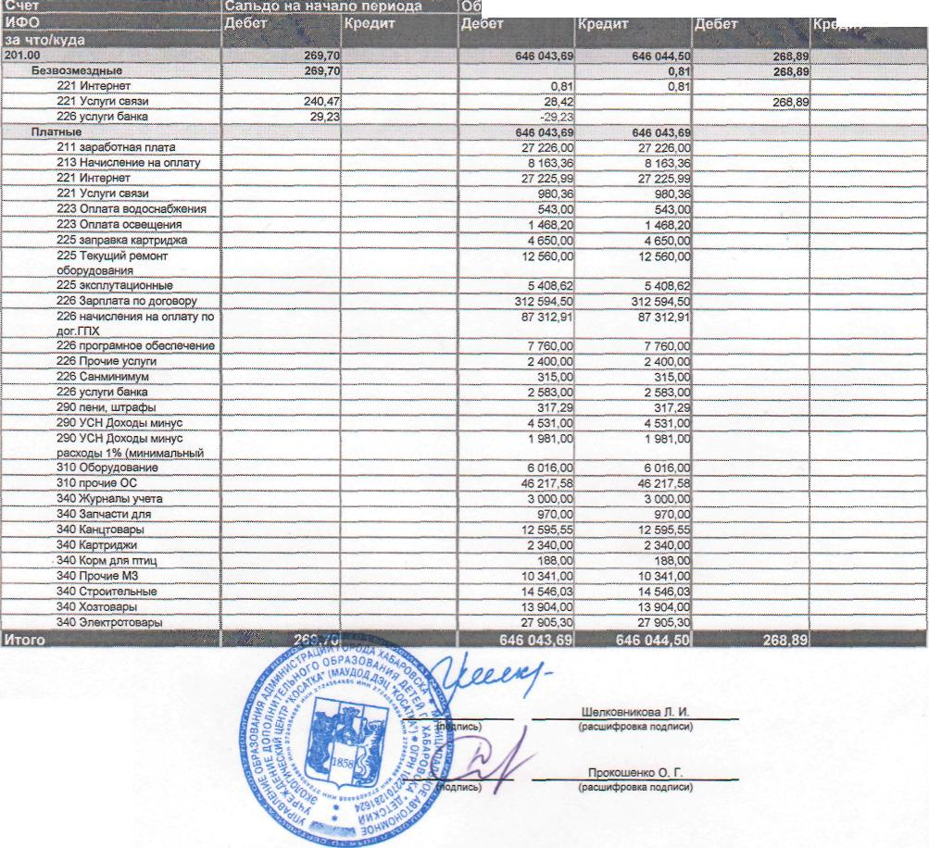
"~-t ■'--'-

